FATEC - OURINHOS

**ANÁLISE E DESENVOLVIMENTO DE SISTEMAS**

**ENGENHARIA DE SOFTWARE II e III**

PROJETO

SCOS (Sistema de Comissão e Ordens de Serviço) oficina mecânica

OURINHOS

2016

**FATEC - OURINHOS**

**ANÁLISE E DESENVOLVIMENTO DE SISTEMAS**

**ENGENHARIA DE SOFTWARE II e III**

**PROJETO**

SCOS (Sistema de Comissão e Ordens de Serviço) oficina mecânica

ACADÊMICOS

Davi Medeiros da Silva

Guilherme de Lima Leonardo

João Manoel de Oliveira Neto

Nathan Guilherme Francisquini Dariva

Projeto desenvolvido para a disciplina de Engenharia de Software II e III apresentado ao curso de Análise e Desenvolvimento de Sistemas da Faculdade de Tecnologia Ourinhos - SP.

OURINHOS

2016

**Gerenciamento de configuração**

|  |  |  |
| --- | --- | --- |
| Data | Atividade | Responsável |
| 29/03/2016 | 1ª versão do documento | Todos os integrantes |
| 12/04/2016 | Correção da 1ª versão do documento | Prof.ª Viviane |
| 19/04/2016 | Especificação dos requisitos | Todos os integrantes |
| 24/04/2016 | 2ª versão do documento | Todos os integrantes |
| 26/04/2016 | Correção da 2ª versão do documento | Prof.ª Viviane |
| 17/05/2016 | Casos de uso do sistema | Todos os integrantes |
| 22/05/2016 | 3ª versão do documento | Todos os integrantes |
| 24/05/2016 | Correção da 3ª versão do documento | Prof.ª Viviane |
| 04/06/2016 | Telas do sistema | Todos os integrantes |
| 07/06/2016 | 4ª versão do documento | Todos os integrantes |
| 05/11/2016 | Correção do documento de requisitos | Davi Medeiros |
| 09/11/2016 | Telas | Mariane Todeschini |
| 09/11/2016 | Modelos de Caso de Uso | Guilherme de Lima |
| 09/11/2016 | Diagrama de Classes | Nathan Dariva |
| 09/11/2016 | Diagramas de Sequências | Todos os integrantes |
| 09/11/2016 | Modelo Relacional | João Manoel |
| 24/11/2016 | 5ª versão do documento | Todos os integrantes |
| 6/12/16 | CORREÇÃO FINAL | Profa. Silvia |

**Sumário**

1. Introdução ao Documento 7

1.1. Tema 7

1.2. Objetivo do Projeto 7

1.3. Delimitação do Problema 7

1.4. Justificativa da Escolha do Tema 7

1.5. Método de Trabalho 8

1.6. Organização do Trabalho 8

1.7. Glossário 8

2. Descrição geral do sistema 10

2.1 Descrição do problema 10

2.2 Objetivo do sistema 10

2.3 Principais envolvidos e suas características 11

2.3.1 Usuários do sistema 11

2.3.2 Desenvolvedores do sistema 11

3. Requisitos 12

3.1 Requisitos Funcionais 12

RF01 – Cadastrar Usuário 12

RF02 – Efetuar Login 13

RF03 – Cadastrar Clientes 13

RF04 – Cadastrar Veículos 14

RF05 – Cadastrar Mecânicos 15

RF06 – Cadastrar Produto 16

RF07 – Cadastrar Serviço 16

RF08 – Gerar ordem de serviço 17

RF09 – Gerar relatório de comissão 19

RF10 – Gerar relatório de ordens de serviços 20

RF11 - Gerar relatório financeiro 20

3.2 Requisitos Não-Funcionais 22

RNF01 – Requisitos de segurança 22

RNF02 – Requisitos de interface 22

RNF03 – Requisitos de usabilidade 22

4. Especificação dos requisitos 23

4.1 Modelo de caso de uso 23

4.1.1 Cadastrar Usuário 23

4.1.2 Efetuar Login 25

4.1.3 Cadastrar Cliente 26

4.1.4 Cadastrar Veículo 28

4.1.5 Cadastrar Mecânico 30

4.1.6 Cadastrar Produto 32

4.1.7 Cadastrar Serviço 34

4.1.8 Gerar Ordem de Serviço 36

4.1.9 Gerar Relatório de Comissão 40

4.1.10 Gerar Relatório de Ordens de Serviço 42

4.1.11 Gerar Relatório Financeiro 43

4.2 Diagrama de Classes 44

4.3 Diagramas de Sequência 45

4.3.1 Cadastrar Usuario 45

4.3.2 Efetuar Login 46

4.3.3 Cadastrar Mecânico 47

4.3.4 Cadastrar Serviço 48

4.3.5 Cadastrar Produto 49

4.3.6 Cadastrar Cliente 50

4.3.7 Cadastrar Veículo 51

4.3.8 Gerar Ordem de Serviço 52

4.3.9 Gerar Relatórios Ordem de Serviço 53

4.3.10 Gerar Relatórios Financeiros 53

4.3.11 Gerar Relatórios de Comissão 54

4.4 Diagrama de Atividades 55

4.5 Modelo Relacional 56

5. Telas 57

5.1 Protótipos das Telas 57

5.1.1 Telas de Início 57

5.1.2 Tela de Cadastro de Usuário 58

5.1.3 Tela de Login 59

5.1.4 Tela de Cadastro de Cliente 60

5.1.5 Tela de Cadastro de Mecânico 61

5.1.6 Tela de Cadastro de Produto 61

5.1.7 Tela de Cadastro de Serviços 62

5.1.8 Tela de Gerar Comissões 63

5.1.9 Tela de Cadastro de Veículos 65

5.1.10 Tela de Consulta de Clientes 65

5.1.11 Tela de Consulta de Mecânicos 66

5.1.12 Tela de Consulta de Relatórios 66

5.1.13 Tela de Consulta de OS 68

5.1.14 Tela de Consulta de Produtos 68

5.1.15 Tela de Consulta de Serviços 69

5.1.16 Tela de Consulta de Veículos 69

5.1.17 Tela de Gerar OS 70

5.1.18 Tela de Ordem de Serviço 71

5.1.19 Tela de Pagamento da OS 72

5.1.20 Tela de Relatório Financeiro 72

# 1. Introdução ao Documento

Esse documento tem por objetivo descrever os requisitos de um sistema para controle de comissões e ordens de serviço de uma oficina mecânica de veículos movidos a diesel.

## 1.1. Tema

O SCOS (Sistema de Comissão e Ordens de Serviço), Desenvolvimento de sistema de controle de comissão e ordens de serviço.

## 1.2. Objetivo do Projeto

Desenvolvimento de um sistema que auxilie na gerência no controle das comissões dos funcionários relacionados as ordens de serviço de uma oficina mecânica.

## 1.3. Delimitação do Problema

Atualmente o trabalho de ordens de serviço e as comissões são feitos de forma manual, no caso da ordem de serviço é aberto uma ordem em papel e no de comissões é calculado pela ordem de serviço e também em papel. A introdução do sistema será feita para minimizar o tempo em trabalho e maximizar a produtividade.

## 1.4. Justificativa da Escolha do Tema

O tema foi escolhido devido a necessidade de melhor controle de comissões e criação de ordens de serviços em uma oficina mecânica, onde um dos integrantes do grupo trabalha.

Lembrando que o fato de um dos integrantes trabalhar na oficina mecânica facilita o levantamento dos dados necessários para o desenvolvimento do projeto.

## 1.5. Método de Trabalho

O processo de desenvolvimento utilizado é o modelo em cascata, que consiste nas seguintes fases: análise de requisitos, projeto, implementação, testes (validação), integração, e manutenção de software. O modelo em cascata move-se para a próxima fase somente quando a fase anterior está completa. Na fase de implementação todos os componentes são construídos por diferentes pessoas e integrados ao sistema. Após as fases de implementação e integração estarem completas, o produto de software é testado e qualquer problema introduzido nas fases anteriores é removido. Com isto, o produto de software é instalado, e mais tarde mantido pela introdução de novas funcionalidades e remoção de defeitos. Essa metodologia foi escolhida por ser a mais adequada levando em consideração o escopo do projeto, o prazo de entrega e o número de integrantes do grupo.

O sistema deverá ser desenvolvido na linguagem de programação Java, com a utilização da ferramenta NetBeans. A modelagem utilizada será a orientada a objetos, com base na UML (*Unified Modeling Language*), e o banco de dados será o MySQL criado com auxílio de ferramenta SGBD (Sistema Gerenciador de Banco de Dados).

## 

## 1.6. Organização do Trabalho

A seção 2 contém a descrição do geral do sistema, com seu escopo e principais funções e já a seção 3 apresenta as listas de requisitos levantados junto ao cliente. A seção 4 apresenta a especificação dos requisitos por meio de diagrama de casos de uso do sistema, bem como sua descrição, diagrama de classes, de sequência, atividades e o modelo relacional. A seção 5 mostra o protótipo das telas do sistema.

## 1.7. Glossário

Orçamento: quando o cliente deixa o veículo para análise de problema e especificação dos valores a serem gastos

Ordem de serviço: quando o cliente deixa o veículo para execução do serviço.

Funcionário: São os usuários do sistema.

Mecânico: São os funcionários que realizam os serviços e recebem comissões. Eles não têm interação com o sistema.

# 2. Descrição geral do sistema

Os próximos tópicos descrevem características do sistema a ser desenvolvido.

## 2.1 Descrição do problema

As atividades realizadas na oficina atualmente são feitas de forma manual, assim quando se inicia um serviço, o funcionário do escritório efetua o preenchimento da ordem de serviço com os dados do cliente juntamente com os dados do veículo. Já a comissão é preenchida diariamente em um livro e ao termino do mês são transferidas para planilhas contendo o serviço de cada mecânico e calculando assim o valor da mesma.

O sistema deverá fornecer uma maneira pratica e ágil para o preenchimento da ordem de serviço permitindo controle de serviços a serem realizados, dos clientes e mecânicos. A comissão deverá ser gerada automaticamente relacionando o mecânico e o serviço que estão na ordem de serviço.

## 

## 2.2 Objetivo do sistema

Criar um sistema que gerencie as ordens de serviço e controle as comissões dos funcionários de uma oficina mecânica. O software tem como objetivo permitir os usuários gerar ordens de serviço, relatórios, cadastrar clientes, produtos, serviços e mecânicos, para então em uma data escolhida pelo gerente, gerar as comissões para cada mecânico.

## 2.3 Principais envolvidos e suas características

#### Nesse tópico será descrito os principais envolvidos e usuários do sistema a ser desenvolvido.

### 2.3.1 Usuários do sistema

Funcionários: Serão os usuários responsáveis por abrirem ordem de serviço, inserir e editar cadastros, itens, serviços e qualquer outra função que o gerente permitir, através do sistema.

Gerente: Terão todas as funcionalidades do funcionário, mais a possibilidade de alterar e inserir preços nos itens e serviços cadastrados, cadastrar usuários, alterar comissão, fechar, alterar ordem de serviço e alterar a permissão de um usuário em alguma função do sistema.

### 2.3.2 Desenvolvedores do sistema

Os desenvolvedores do sistema serão os próprios integrantes do grupo, todos pertencentes ao curso de Análise e Desenvolvimento de Sistemas da Fatec Ourinhos, período noturno, com o auxílio dos professores relacionados às disciplinas de programação, engenharia de software, IHC e banco de dados. O próprio cliente também auxiliará na construção do sistema, pois dará opiniões acerca da usabilidade e eficiência do mesmo.

# 3. Requisitos

Tomando por base o contexto do sistema, foram identificados os seguintes requisitos:

## 

## 3.1 Requisitos Funcionais

Abaixo estão os requisitos funcionais do sistema, ou seja, as funções que o sistema deve exercer.

Observações:

* Dados marcados com * (asterisco) serão considerados campos de preenchimento obrigatório.

### RF01 – Cadastrar Usuário

* 1. O sistema deve permitir somente o gerente realizar a inclusão, alteração e consulta dos usuários do sistema.
  2. Para melhor organização das funções do sistema, os usuários serão divididos em dois tipos: funcionário e gerente. Um gerente tem acesso a mais funcionalidades dentro do sistema, embora também possa exercer as mesmas funções de um funcionário.
     1. O gerente tem acesso a todas as funcionalidades e operações no sistema.
     2. Os funcionários, possuem restrições, não podendo visualizar ou acessar certas funcionalidades.
  3. O cadastro de funcionários requer as seguintes informações: número(automático), nome*, endereço, bairro, cidade, telefone, celular, sexo, CPF*, RG*, UF-RG, CTPS*, e-mail, data de nascimento, tipo*(gerente ou funcionário). Também deve ser fornecido o login* e senha* que será utilizado pelo funcionário e/ou gerente.
  4. Para a consulta deve ser inserido o nome do usuário, o número ou o CPF do mesmo.
  5. O sistema deve realizar a validação do CPF do usuário e não permitir a inclusão de mais de um CPF igual.
  6. Para o login deve-se escrever todas as letras em maiúsculo, e deve-se permitir a inserção de números no login.
  7. O sistema não deve permitir dois logins iguais.
  8. Para a senha deve-se permitir números, letras (maiúsculas e minúsculas) e caracteres especiais, aumentando o nível de segurança.

### RF02 – Efetuar Login

2.1 O sistema deverá permitir que todos os usuários utilizem recursos do sistema através de uma verificação de usuário, solicitando os seguintes itens: login do usuário* e senha do usuário*.

2.2 O sistema deve registrar em log a data e hora de entrada do usuário no sistema.

2.3 O sistema deverá verificar se o login e a senha estão corretos.

2.4 O sistema deve verificar, de acordo com o tipo de usuário, as funcionalidades que lhe foram atribuídas e deixar somente estas disponíveis.

### RF03 – Cadastrar Clientes

3.1 O sistema deve permitir o cadastro, a consulta, ativação, inativação e alteração dos clientes.

3.2 O cadastro requer as seguintes informações sobre o cliente: número (gerado pelo sistema), nome*, endereço, bairro, número, CEP, cidade, estado, telefone, celular, CPF/CNPJ*, RG/Inscrição Estadual, UF-RG, tipo* (Física ou Jurídica), e-mail, observações.

3.2.1 O campo de observações será utilizado para colocar algo relacionado ao cliente ou seu(s) veículo(s), portanto, o sistema deve permitir a inserção de 250 caracteres.

3.3 O sistema não deve permitir a exclusão de um cliente e sim a inativação.

3.3.1 O cliente pode ser ativado a qualquer momento.

3.3.2 A inativação fará com que o cliente não esteja mais na lista de clientes.

3.4 Logo após cadastrar o cliente pode-se ser cadastrado o(s) veículo(s) do mesmo.

3.4.1 Somente abrira a tela de cadastro do veículo depois que o cliente foi salvo no banco.

3.5 Para a consulta de um cliente deve ser inserido o nome, o número ou CPF/CNPJ do mesmo.

3.6 O sistema deve realizar a validação do CPF/CNPJ do cliente e não permitir a inclusão de mais de um CPF/CNPJ igual.

3.7 Um cliente pode ter mais de um veículo vinculado a ele.

3.8 A função de cadastrar clientes estará disponível tanto para o gerente, quanto para o funcionário.

### RF04 – Cadastrar Veículos

4.1 O sistema deve permitir a inclusão, consulta, exclusão e alteração dos veículos.

4.2 No cadastro de veículos deve conter os seguintes campos: Número do veículo (automático), Número do Cliente (dono do veículo), Modelo*, placa*, ano, chassi, marca*, cor.

4.2.1 Para vincular o veículo ao cliente, deve-se inserir o número do cliente, no entanto deve-se permitir procurar o cliente através da busca de cliente.

4.3 O sistema deve permitir a exclusão de um veículo, somente se o mesmo ainda não estiver sido vinculado a nenhuma ordem de serviço.

4.4 O sistema deve permitir a consulta dos veículos através da placa, chassis, marca, modelo, código ou nome do cliente.

4.5 O sistema deve permitir a alteração do cadastro de determinado veículo a qualquer momento.

4.6 O sistema não deve permitir cadastrar dois veículos com o mesmo chassis e/ou placa.

4.7 Um veículo pode estar relacionado a mais de um cliente, mas não ao mesmo tempo.

4.8 A função de cadastrar veículos estará disponível tanto para o gerente, quanto para o funcionário.

4.9 Para a mudança de dono do veículo, o sistema deve gerar uma data de fechamento do vínculo com o antigo dono, ou seja, desativar a relação lógica existente entre eles.

### RF05 – Cadastrar Mecânicos

5.1 O sistema deve permitir o cadastro, a consulta, ativação, inativação alteração de mecânicos.

5.2 O sistema deve solicitar para o cadastro de um mecânico os seguintes campos: número (gerado pelo sistema), nome*, endereço, cidade, telefone, CPF*, RG*, CTPS*, porcentagem de comissão*, e-mail, data de nascimento*.

5.3 O sistema deve realizar a validação do CPF do mecânico e não permitir a inclusão de mais de um CPF igual.

5.4 O sistema deve permitir a alteração dos campos exceto o número do mecânico.

5.5 Para a consulta de um mecânico deve-se inserir o nome, número ou o CPF do mesmo.

5.6 O sistema não deve permitir a exclusão de um mecânico e sim a inativação.

5.6.1 O mecânico pode ser ativado a qualquer momento

5.6.2 A inativação fará com quem o mecânico não esteja mais na lista de mecânicos.

5.7 A função de cadastrar mecânicos estará disponível tanto para o gerente, quanto para o funcionário.

### RF06 – Cadastrar Produto

6.1 O sistema deve permitir incluir, alterar, excluir e consultar os produtos.

6.2 O sistema deve solicitar para o cadastro de produto os seguintes campos: descrição do produto*, valor de venda*, data de cadastro*(data do sistema) e número do produto (gerado pelo sistema).

6.2.1 O sistema deve inserir no ato da inclusão de um produto a data de cadastro, e registrar data da última alteração do valor de venda.

6.3 O sistema deve permitir a alteração dos campos, exceto o número do produto.

6.3.1 Para alterar deve-se inserir o número ou o nome do produto para localiza-lo.

6.4 O sistema deve permitir a exclusão de um produto, somente se o mesmo não estiver sido utilizado em nenhuma ordem de serviço.

6.5 Para a consulta de um produto deve ser inserido número do produto ou descrição.

6.6 A função de cadastrar produtos estará disponível tanto para o gerente, quanto para o funcionário.

### RF07 – Cadastrar Serviço

7.1 O sistema deve permitir incluir, alterar, excluir e consultar os serviços oferecidos pela oficina.

7.2 O sistema deve solicitar para o cadastro de serviço os seguintes campos: descrição do serviço*, valor*, data de cadastro (data do sistema) e número do serviço (gerado pelo sistema).

7.2.1 O sistema deve inserir no ato da inclusão de um serviço a data de cadastro, e registrar data da última alteração do valor do mesmo.

7.3 O sistema deve permitir a exclusão de um serviço, somente se o mesmo não estiver sido vinculado a nenhuma ordem de serviço.

7.4 O sistema não deve permitir a alteração do número do serviço, que é gerado pelo sistema.

7.5 Para a consulta de um serviço deve ser inserido número do serviço ou descrição do mesmo.

7.6 A função de cadastrar serviços estará disponível tanto para o gerente, quanto para o funcionário.

### RF08 – Gerar ordem de serviço

8.1 O sistema deve permitir a inclusão, alteração, cancelamento, recebimento e consulta das ordens de serviços.

8.2 A função de gerar ordem de serviço estará disponível tanto para o gerente quanto para o funcionário.

8.3 Para a inclusão de uma ordem de serviço serão necessários os seguintes dados: cliente (pré-cadastrado)*, número da ordem de serviço* (gerado pelo sistema), data de abertura*, veículo (pré-cadastrado)*, quilometragem atual, produtos utilizados (pré-cadastrados), serviços (pré-cadastrados), mecânicos*, status da ordem de serviço (aberto, fechado e cancelado), data de fechamento.

8.3.1 Podem ser cadastrados mais de um serviço em uma ordem de serviço, podendo ter somente um mecânico por serviço.

8.3.2 Após a entrada do dado cliente, o sistema deve apresentar o nome e o CPF/CNPJ e telefone.

8.3.3 Após a entrada do dado veículo, o sistema deve apresentar a marcar, o modelo, placa e cor do veículo, e aceitar apenas um veiculo por Ordem de Serviço.

8.3.4 Os dados pré-cadastrados em caso de não estarem cadastrados poderá ser realizado o cadastro do mesmo no ato da funcionalidade gerar ordem de serviços, considerando as regras de cadastro dos mesmos.

8.3.5 Ao criar uma ordem, devera ser atribuído ao status a opção “aberto”. Enquanto uma ordem estiver com status em aberto, o sistema deve permitir ser incluído ou excluído mecânico, serviço e produtos.

8.4 A ordem de serviço após ser preenchida poderá ser impressa ou gerar um arquivo pdf.

8.4.1 Para a impressão serão necessários os seguintes dados: nome do cliente, número da ordem de serviço, data de abertura, data de fechamento, modelo do veículo, marca do veículo, placa, quilometragem atual, produtos utilizados, serviços executados, valor total, mecânico(s).

8.5 O sistema não deve permitir a exclusão de uma ordem de serviço, porém pode ser cancelada, mudando seu status para “cancelado” e solicitando nesse momento a data do fechamento e uma observação sobre o motivo do cancelamento.

8.6 A consulta de uma ordem de serviço deve ser por: número da ordem de serviço, ou nome do cliente, data de abertura, fechamento ou status.

8.7 Quando a ordem de serviço for fechada, poderá ser feito a entrada do pagamento, com a entrada da data do pagamento, o valor a receber e valor pago.

8.7.1 O sistema deve somar o total dos valores dos serviços e dos produtos utilizados e preencher o campo “valor a receber”.

### RF09 – Gerar relatório de comissão

9.1 O sistema deve permitir consulta referente a comissão dos mecânicos.

9.2 O sistema deve gerar um relatório de comissões quando solicitado pelo gerente, considerando como referência para cálculo o filtro considerando a data de fechamento do serviço e para cálculo as ordens de serviço com status “fechado”

9.2.1 O sistema deve gerar um relatório para cada mecânico com suas comissões, informando o nome do mecânico, data de abertura da ordem de serviço, data de fechamento da ordem de serviço, nome do cliente e o serviço feito pelo mecânico naquela ordem de serviço.

9.2.2 Para calcular a comissão total deve-se multiplicar o valor total da soma dos serviços pela porcentagem que foi vinculada ao mecânico no seu cadastro. A comissão total deve aparecer ao lado da soma dos serviços.

9.2.3 O relatório deve ser organizado em ordem crescente por data de fechamento.

9.3 O sistema deve permitir imprimir o relatório ou salvar em formato pdf.

9.4 A função de gerar relatório de comissões estará disponível somente para o gerente.

### RF10 – Gerar relatório de ordens de serviços

10.1 O sistema deve gerar um relatório de serviços realizados.

10.2 O relatório pode ser gerado a partir dos seguintes filtros:

10.2.1 O usuário escolhe um período considerando como referência a data de abertura ou fechamento das ordens de serviço.

10.2.2 O usuário escolhe um cliente e um período considerando como referência a data de abertura ou fechamento das ordens de serviço.

10.3 Para todos os filtros poderá ser selecionado o status (aberto, fechado ou ambos)

10.4 No relatório deve conter os seguintes dados: data de abertura e fechamento da ordem de serviço, nome do cliente, número da ordem de serviço, modelo do veículo e placa, descrição dos serviços, valor de cada serviço e mecânico.

10.5 O sistema deve permitir a impressão do relatório ou salva-lo em formato pdf.

10.6 A função de gerar relatórios de ordens de serviço estará disponível somente para o gerente.

### RF11 - Gerar relatório financeiro

11.1 O sistema deve gerar um relatório dos pagamentos das ordens de serviço.

11.2 O relatório pode ser gerado a partir dos seguintes filtros.

11.2.1 O usuário escolhe todas ordens de serviços, somente as pagas ou somente as não pagas considerando como referência a data de fechamento das ordens de serviço.

11.2.2 O usuário escolhe um cliente e um período, considerando a data de fechamento da ordem de serviço para verificar o histórico de pagamentos e dívidas.

11.3 No relatório deve conter os seguintes dados: data de abertura e fechamento da ordem de serviço, nome do cliente, número da ordem de serviço, data do pagamento, valor total do serviço, valor pago.

11.4 O sistema deve permitir a impressão do relatório ou salva-lo em formato pdf.

11.5 A função de gerar relatórios financeiros estará disponível somente para o gerente.

## 3.2 Requisitos Não-Funcionais

Abaixo estão os requisitos não-funcionais do sistema, ou seja, os requisitos que atribuem qualidade ao sistema.

### RNF01 – Requisitos de segurança

1.1 O sistema deve garantir que cada tipo de usuário (funcionário e gerente) utilizará somente o que lhe for permitido.

1.2 O sistema deverá implementar características de segurança solicitando o login e senha do usuário para validação de acesso ao sistema.

### RNF02 – Requisitos de interface

2.1 A interface deve ser amigável permitindo aos usuários terem maior facilidade em utilizar o sistema e relembrar suas funcionalidades.

2.2 A interface deve ter cores claras e sutis para não incomodar a vista do usuário, pois o mesmo passará grande parte do dia utilizando o sistema.

### RNF03 – Requisitos de usabilidade

3.1 As mensagens de erro deverão ser diretas, orientando os usuários a solucionar o problema e não impedindo o progresso do mesmo no sistema.

3.2 As mensagens em geral, deverão ser objetivas, ou seja, sem textos grandes.

# 4. Especificação dos requisitos

Este capítulo apresenta as especificações dos requisitos do sistema. A atividade de análise de requisitos foi conduzida aplicando-se técnicas de modelagem de casos de uso. O modelo apresentado foi elaborado usando a UML e a ferramenta Astah.

## 4.1 Modelo de caso de uso

Abaixo estão os modelos de caso de uso de cada requisito funcional do sistema.

### 4.1.1 Cadastrar Usuário

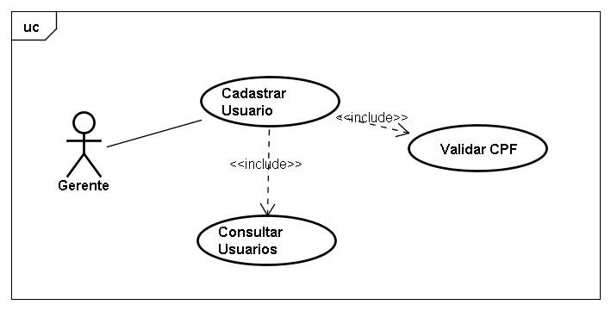

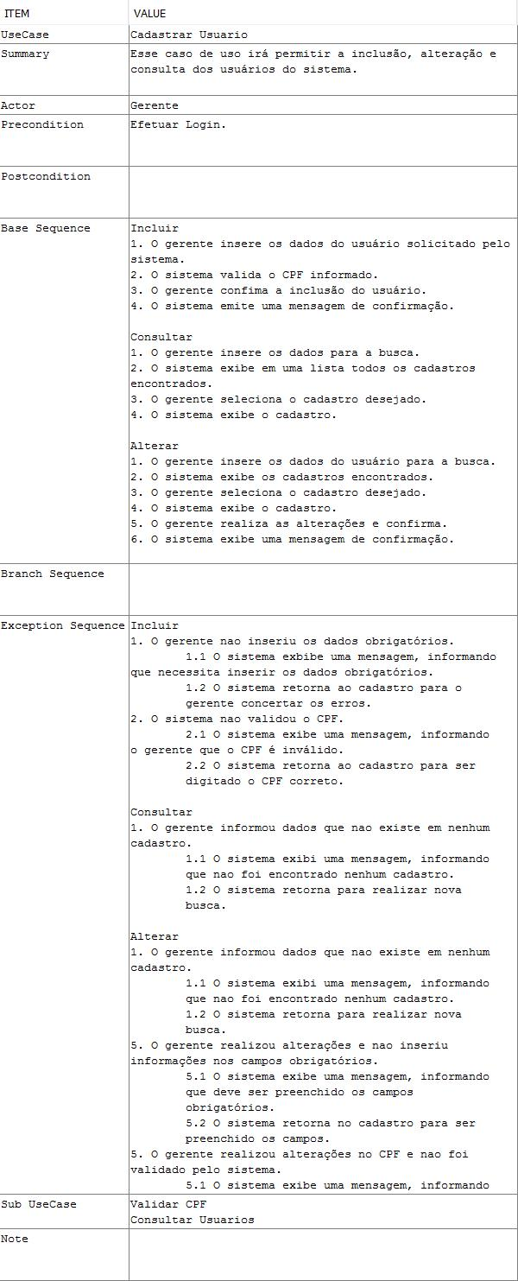

### 4.1.2 Efetuar Login

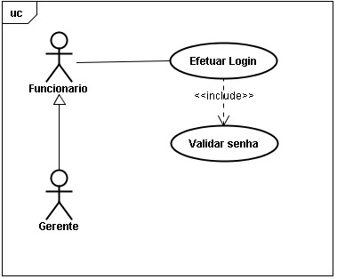

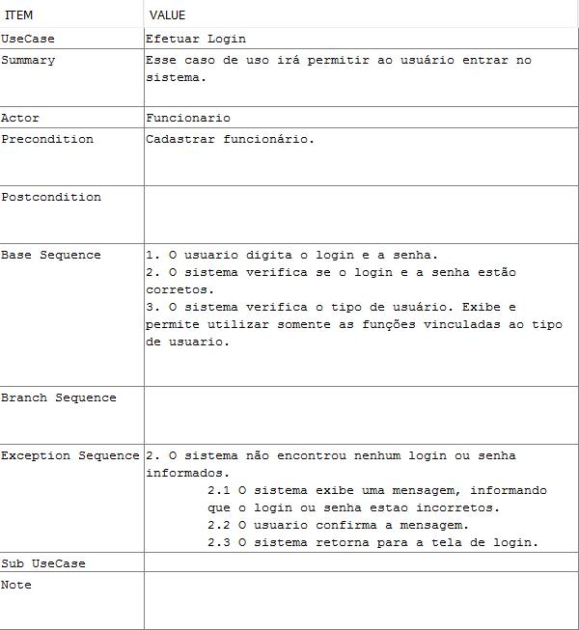

### 4.1.3 Cadastrar Cliente

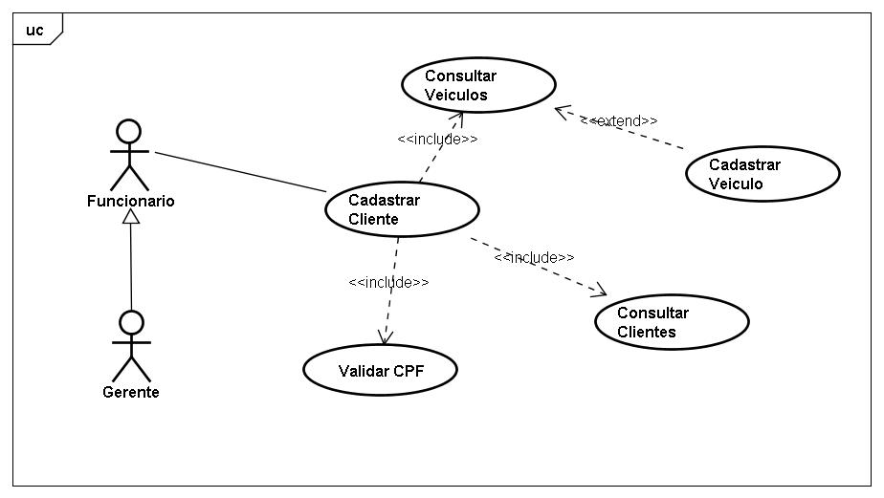

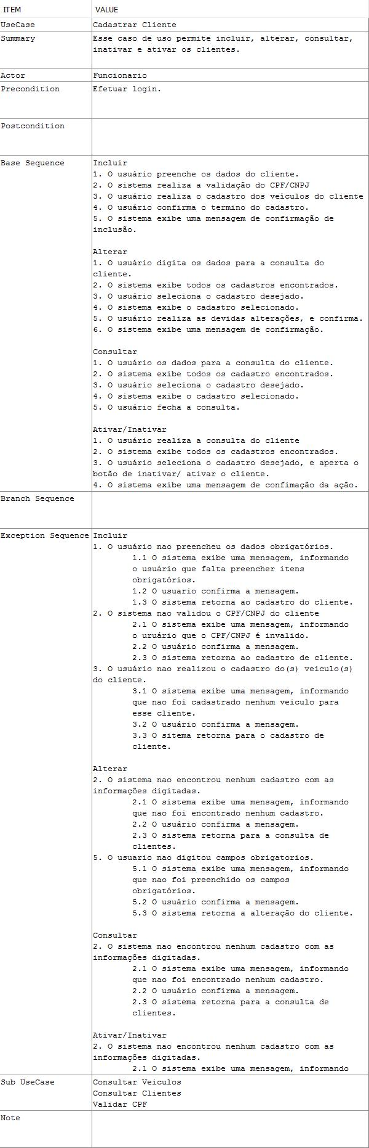

4.1.4 Cadastrar Veículo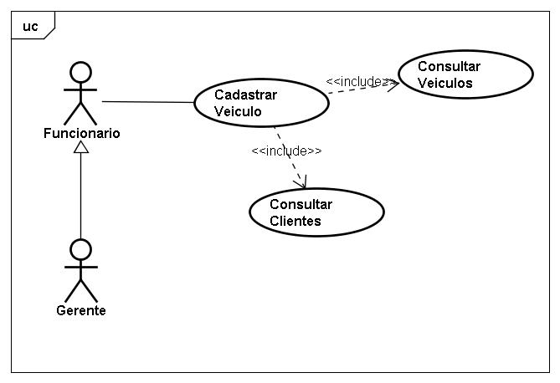 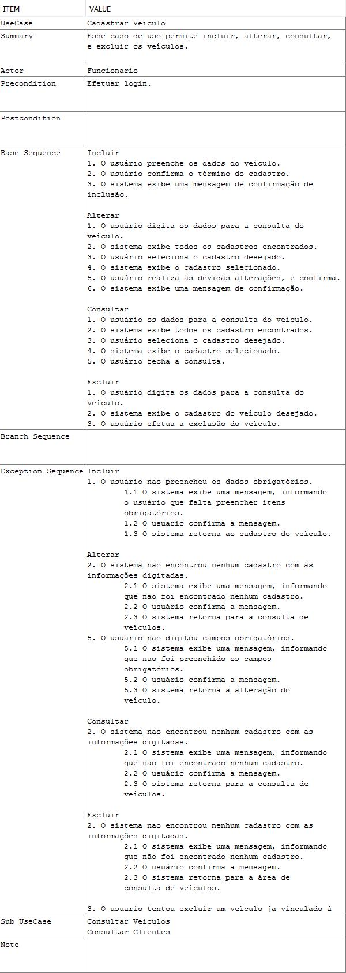

### 4.1.5 Cadastrar Mecânico

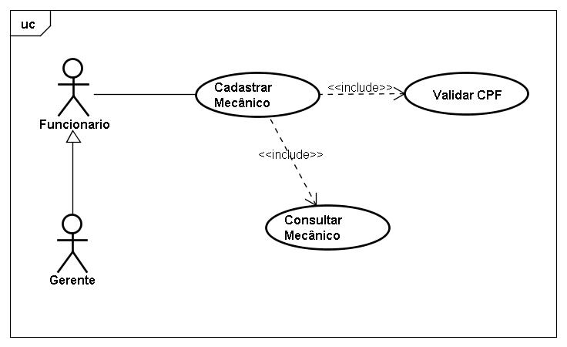

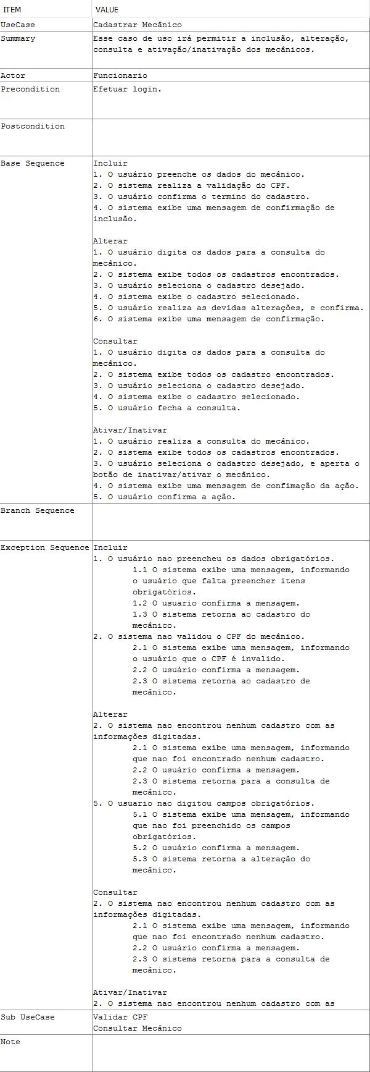

### 4.1.6 Cadastrar Produto

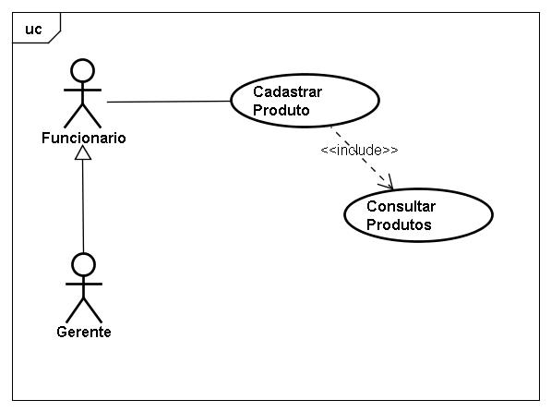

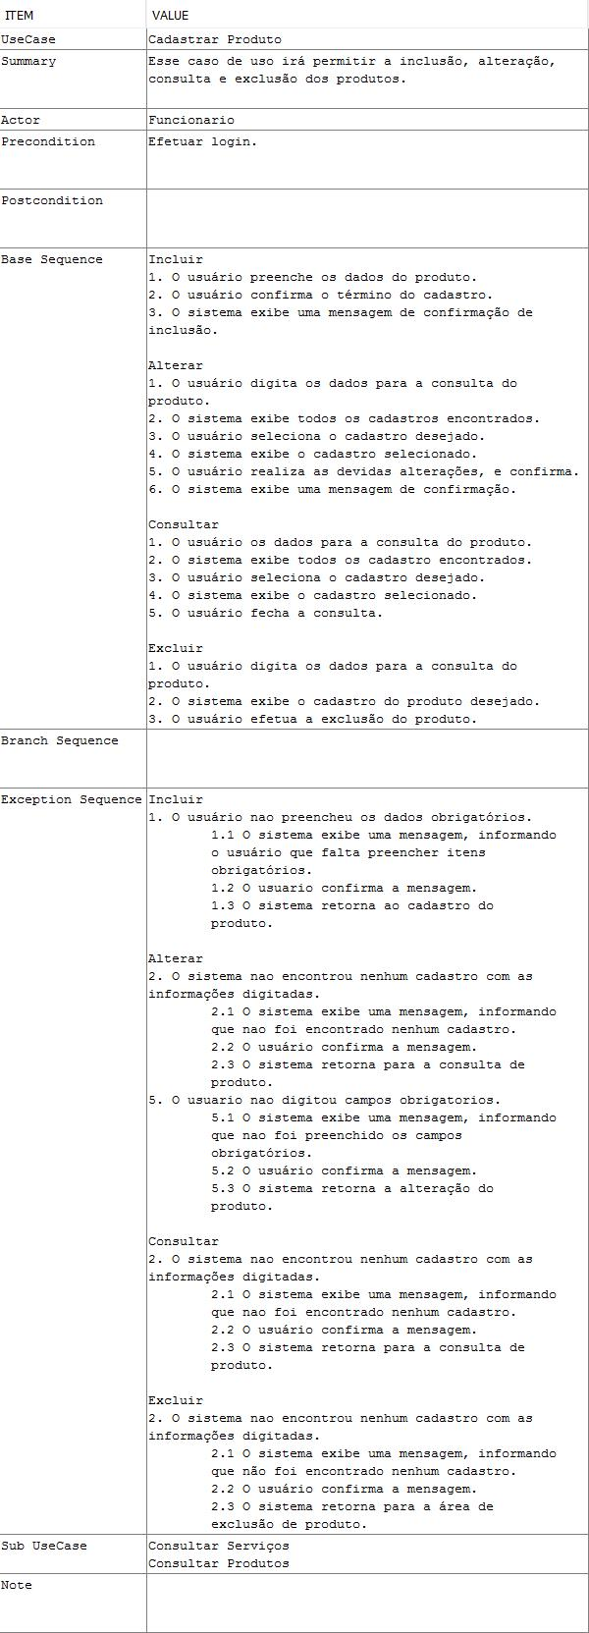

### 4.1.7 Cadastrar Serviço

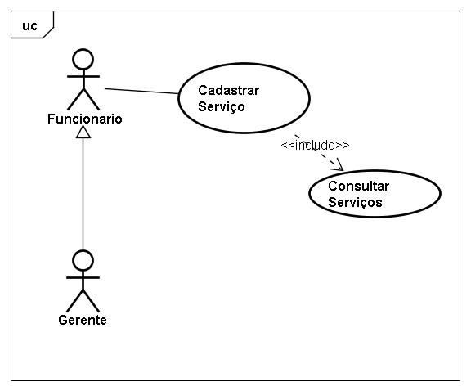

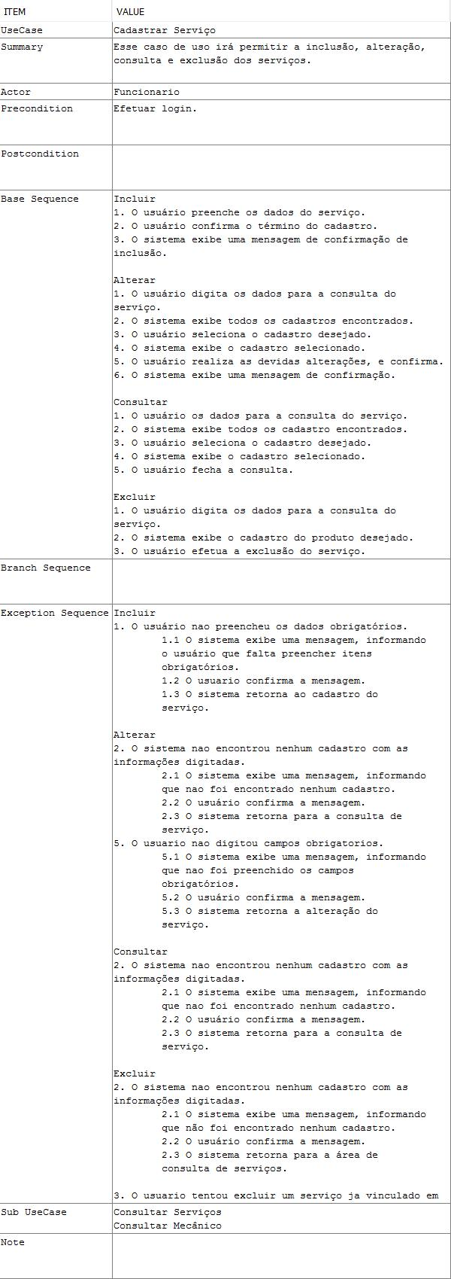

4.1.8 Gerar Ordem de Serviço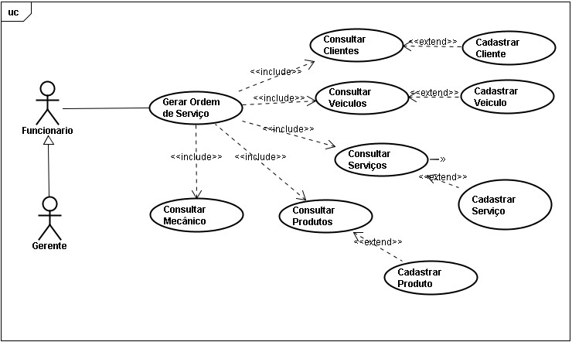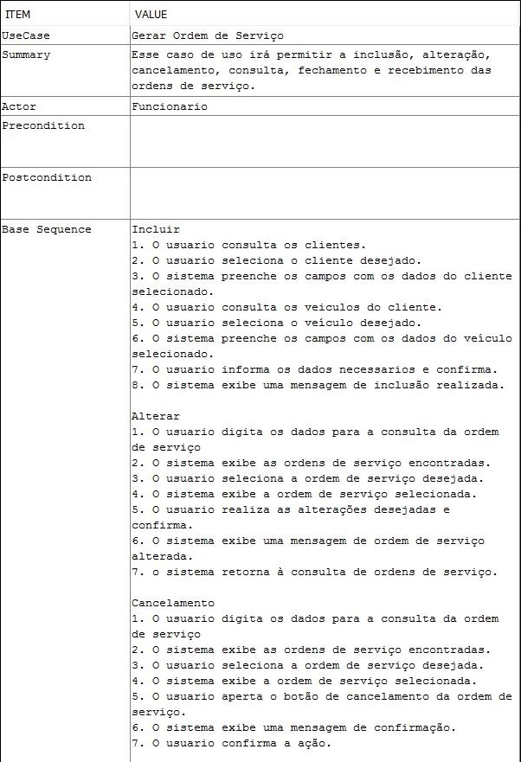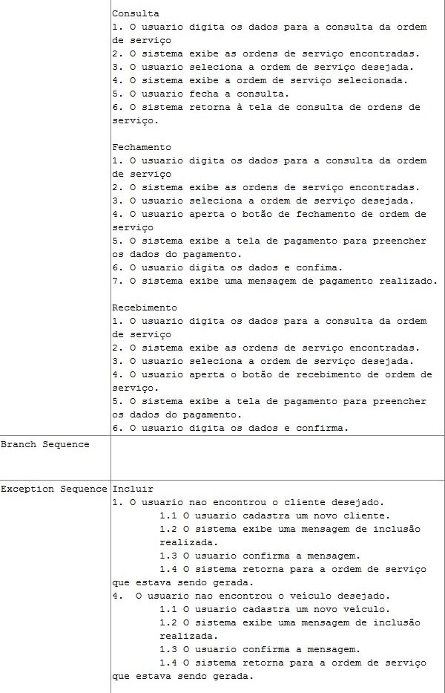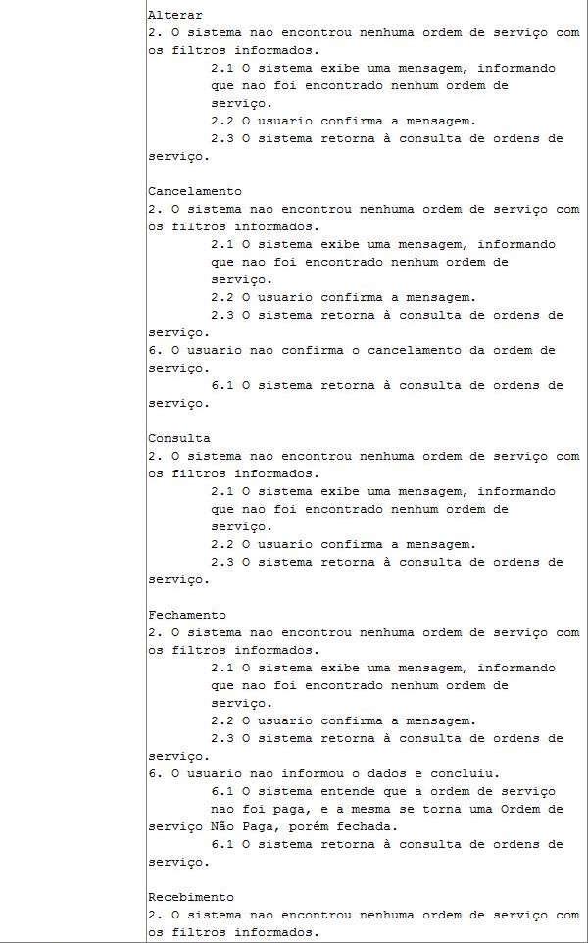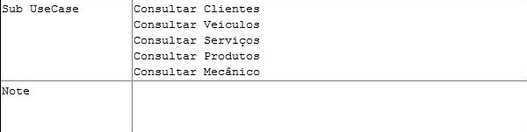

4.1.9 Gerar Relatório de Comissão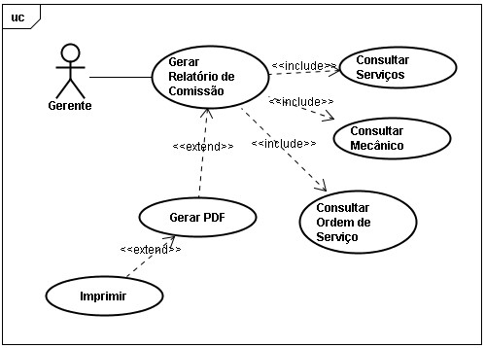

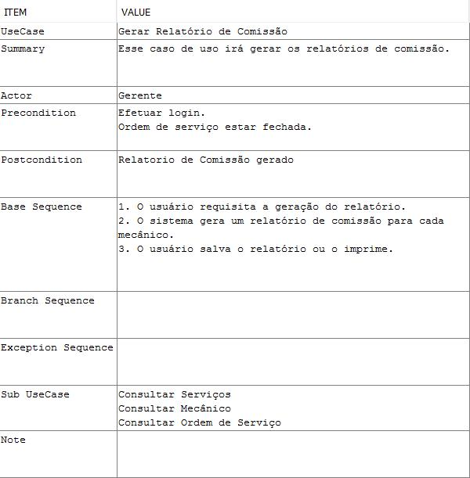

### 4.1.10 Gerar Relatório de Ordens de Serviço

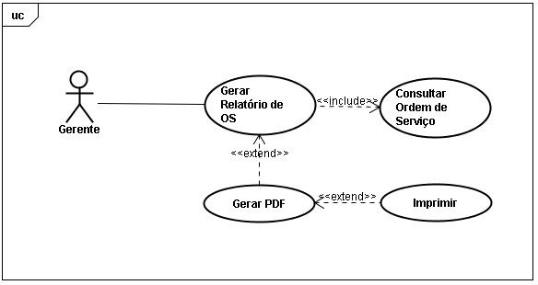 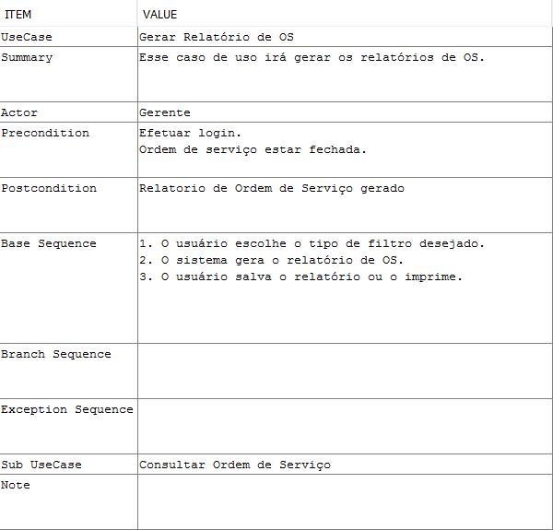

### 4.1.11 Gerar Relatório Financeiro

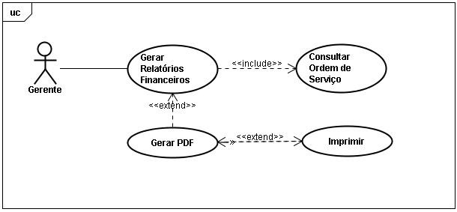 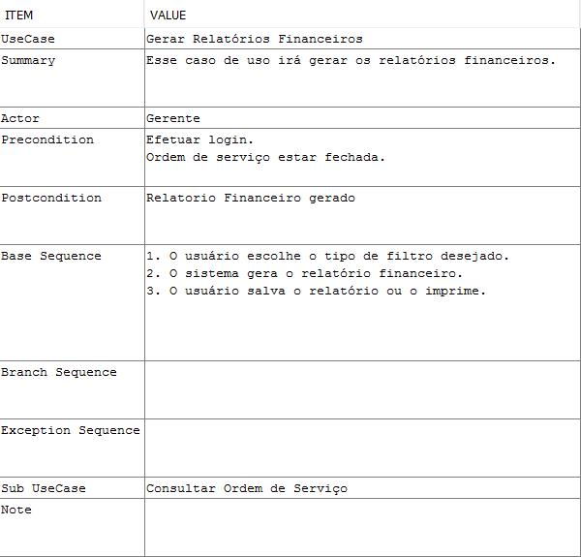

## 4.2 Diagrama de Classes

Abaixo está o diagrama de classes do sistema.

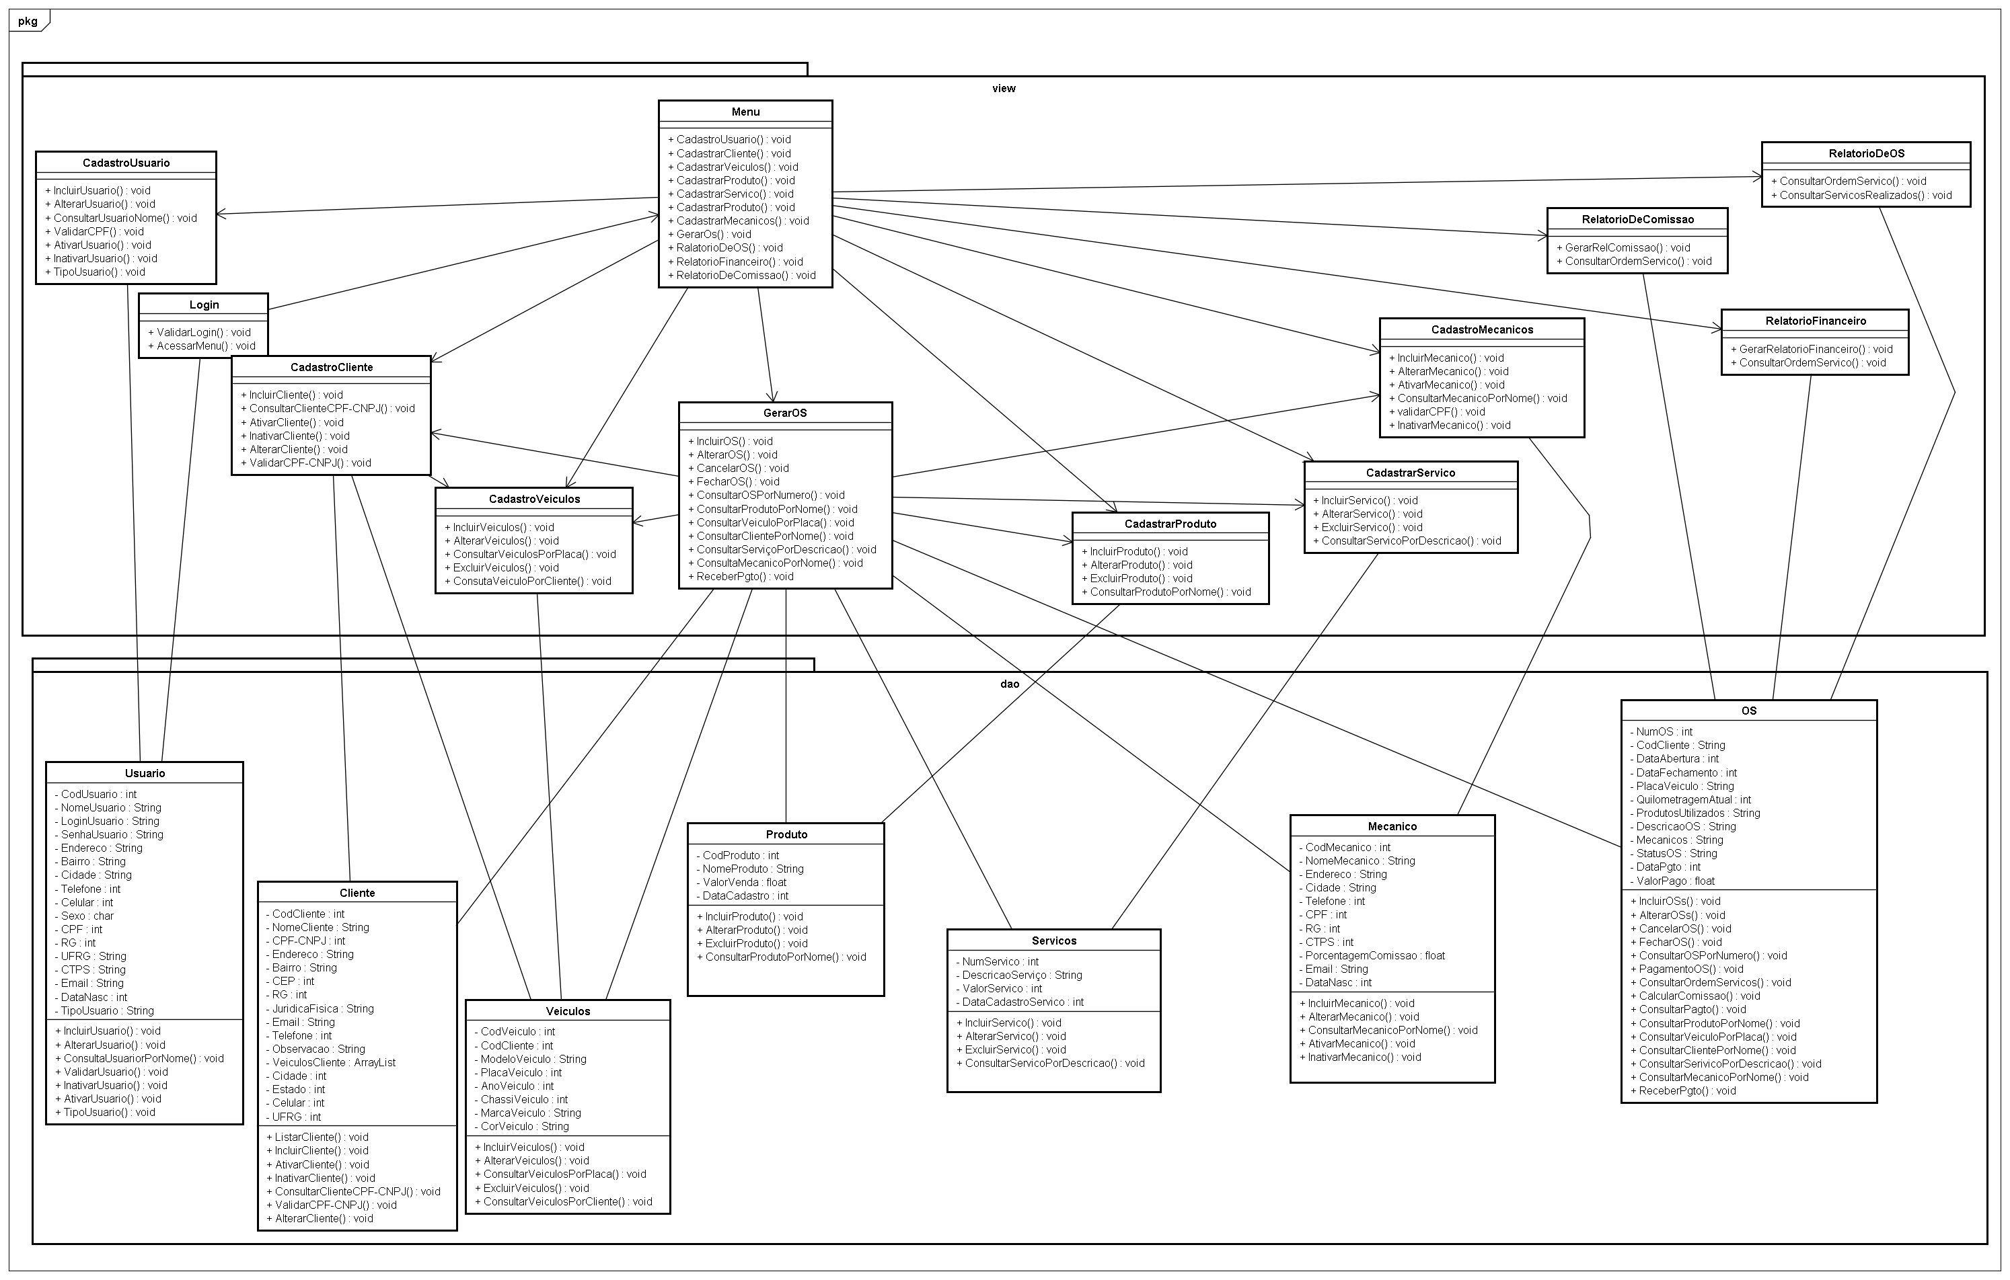

## 4.3 Diagramas de Sequência

Abaixo estão os diagramas de sequência de cada requisito funcional do sistema.

### 4.3.1 Cadastrar Usuario

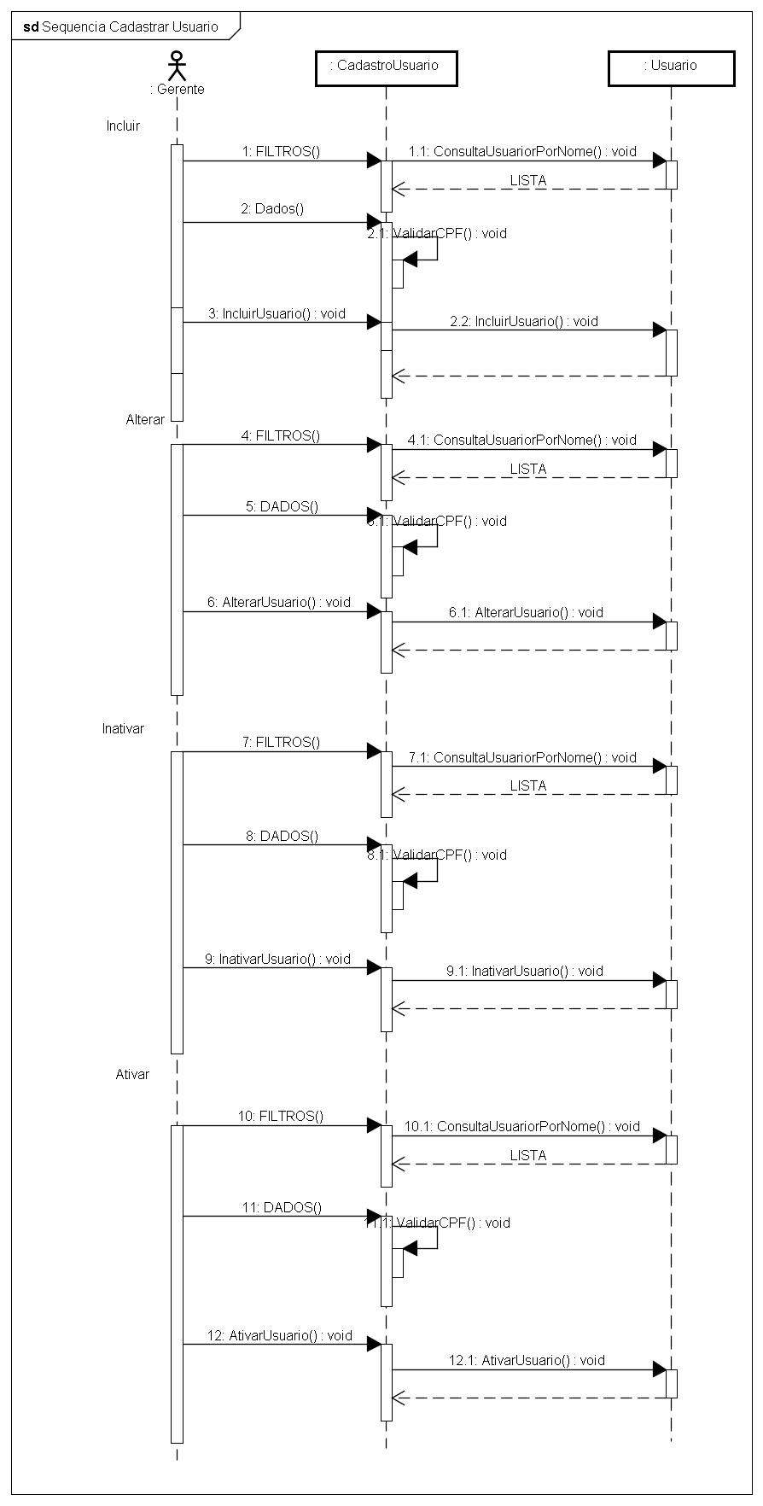

### 4.3.2 Efetuar Login

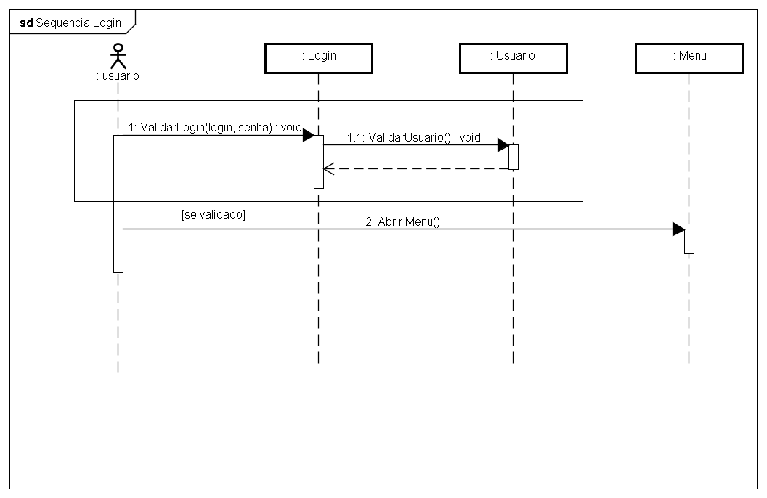

### 4.3.3 Cadastrar Mecânico

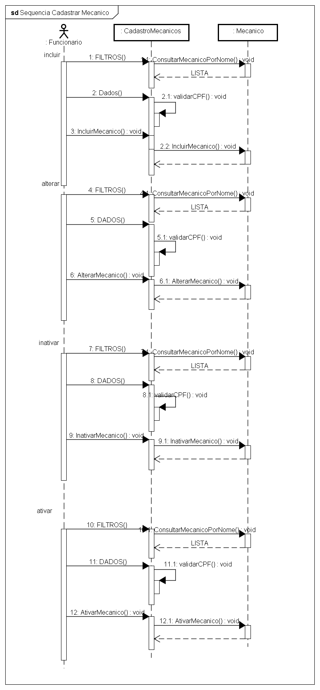

### 4.3.4 Cadastrar Serviço

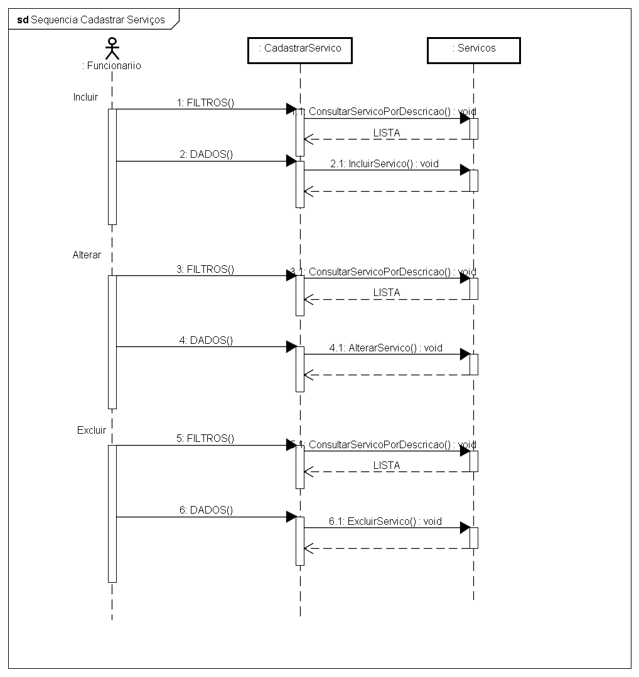

### 4.3.5 Cadastrar Produto

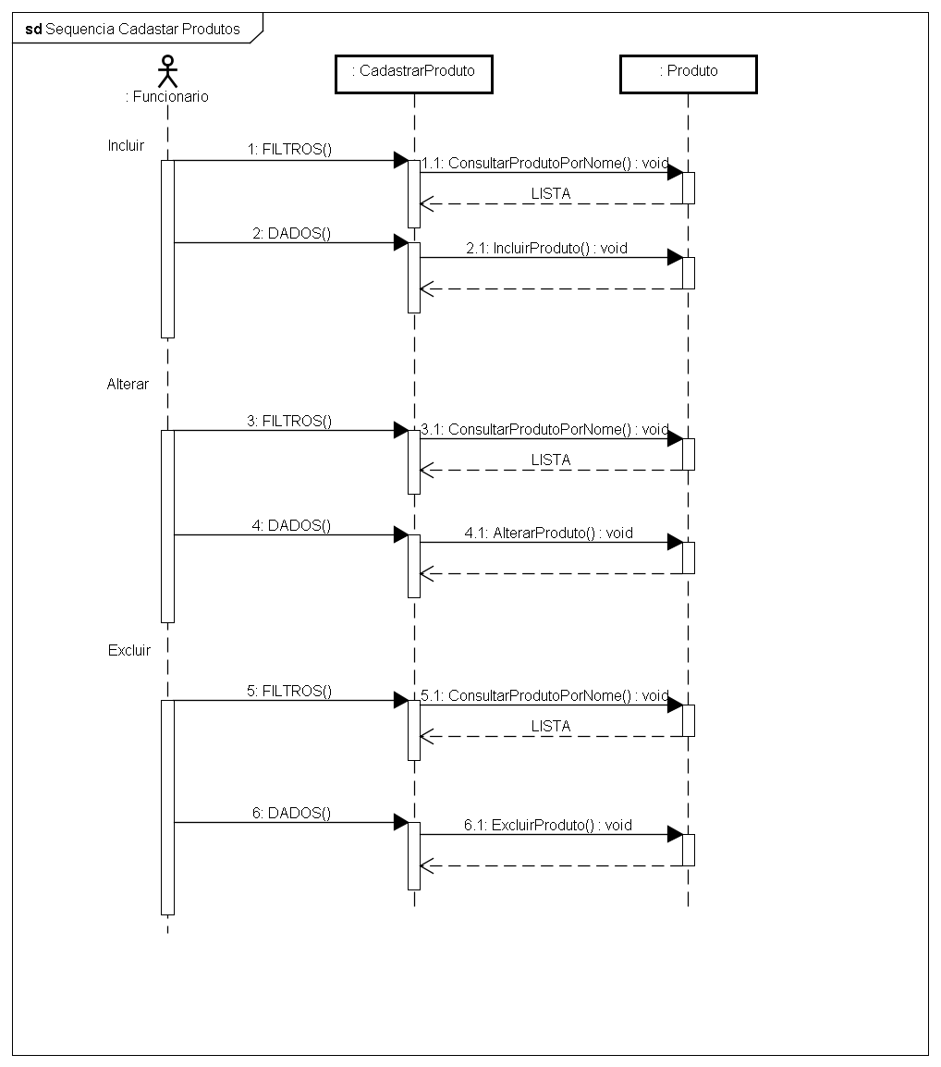

### 4.3.6 Cadastrar Cliente

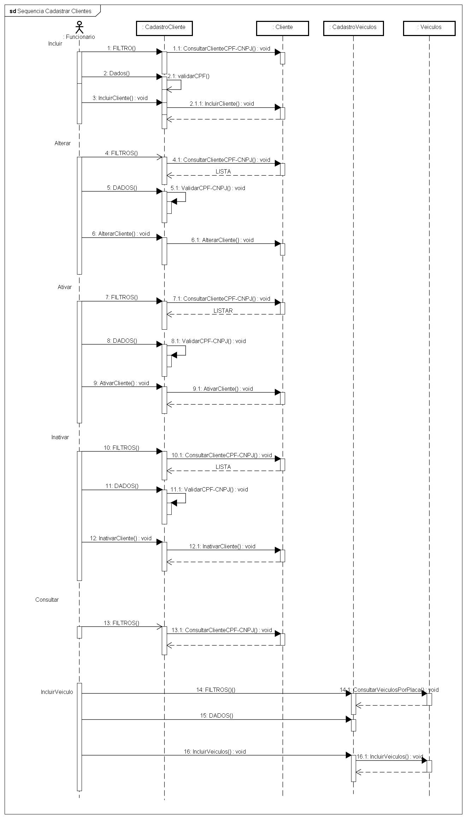

### 4.3.7 Cadastrar Veículo

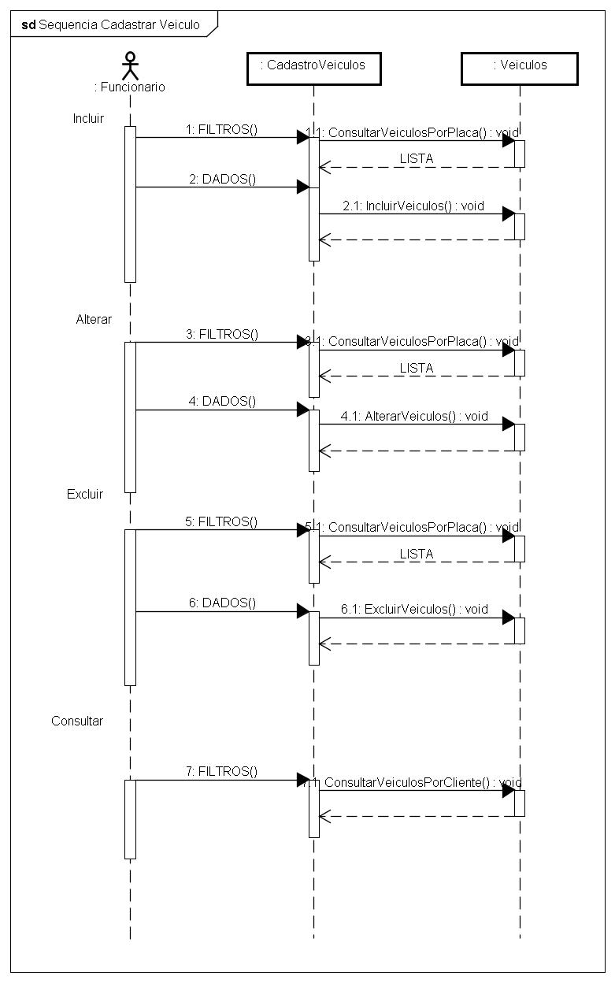

### 4.3.8 Gerar Ordem de Serviço

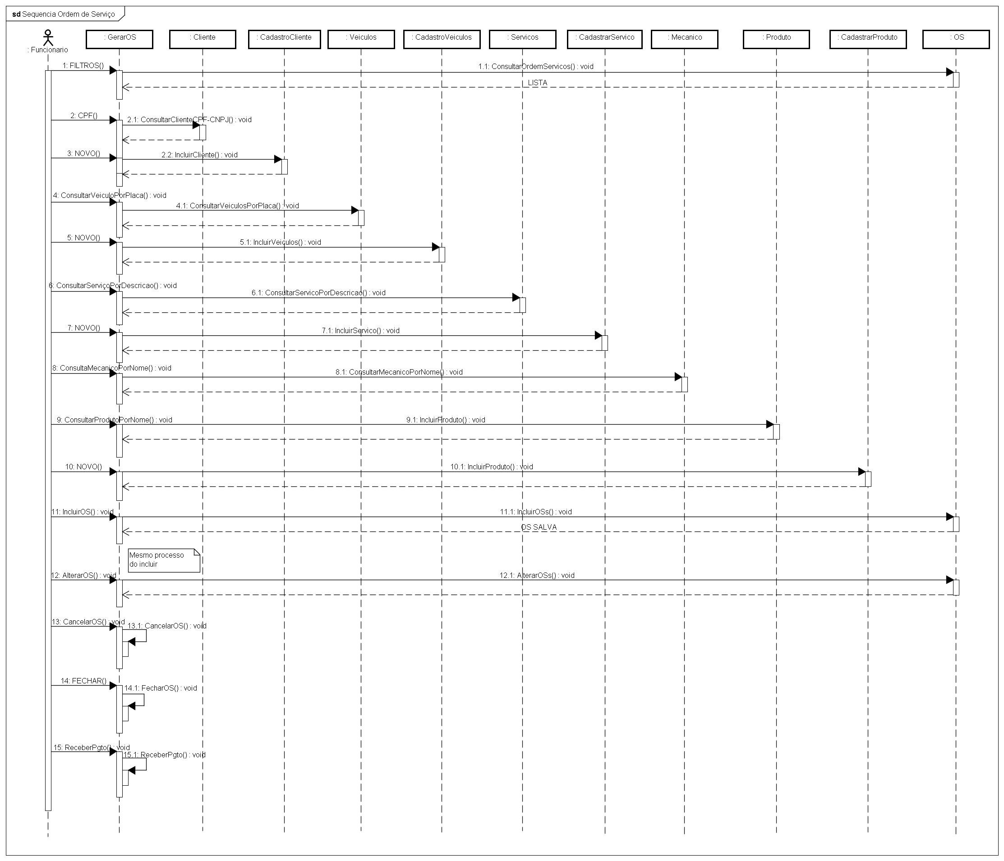

### 4.3.9 Gerar Relatórios Ordem de Serviço

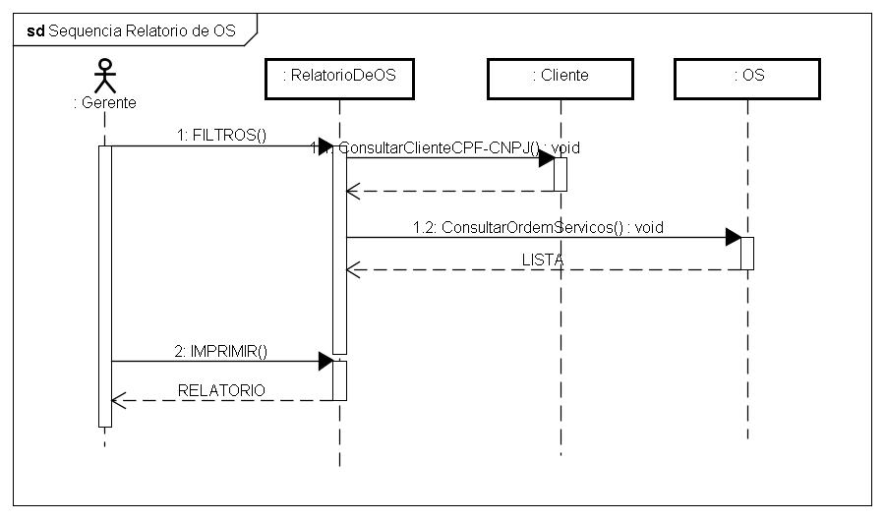

4.3.10 Gerar Relatórios Financeiros

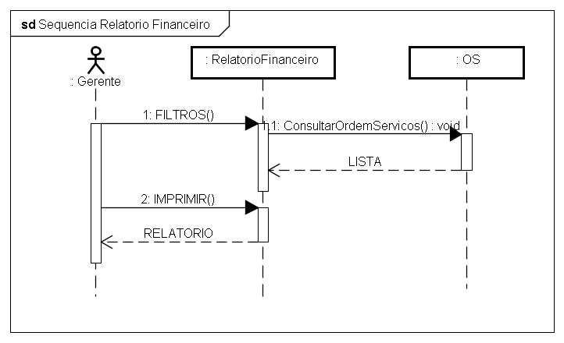

### 4.3.11 Gerar Relatórios de Comissão

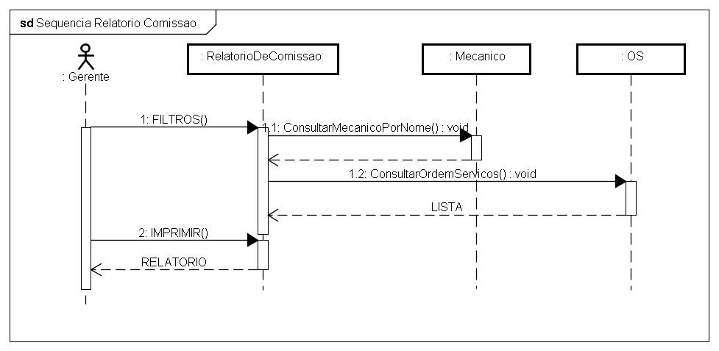

## 4.4 Diagrama de Atividades

Abaixo está o diagrama de atividades do sistema.

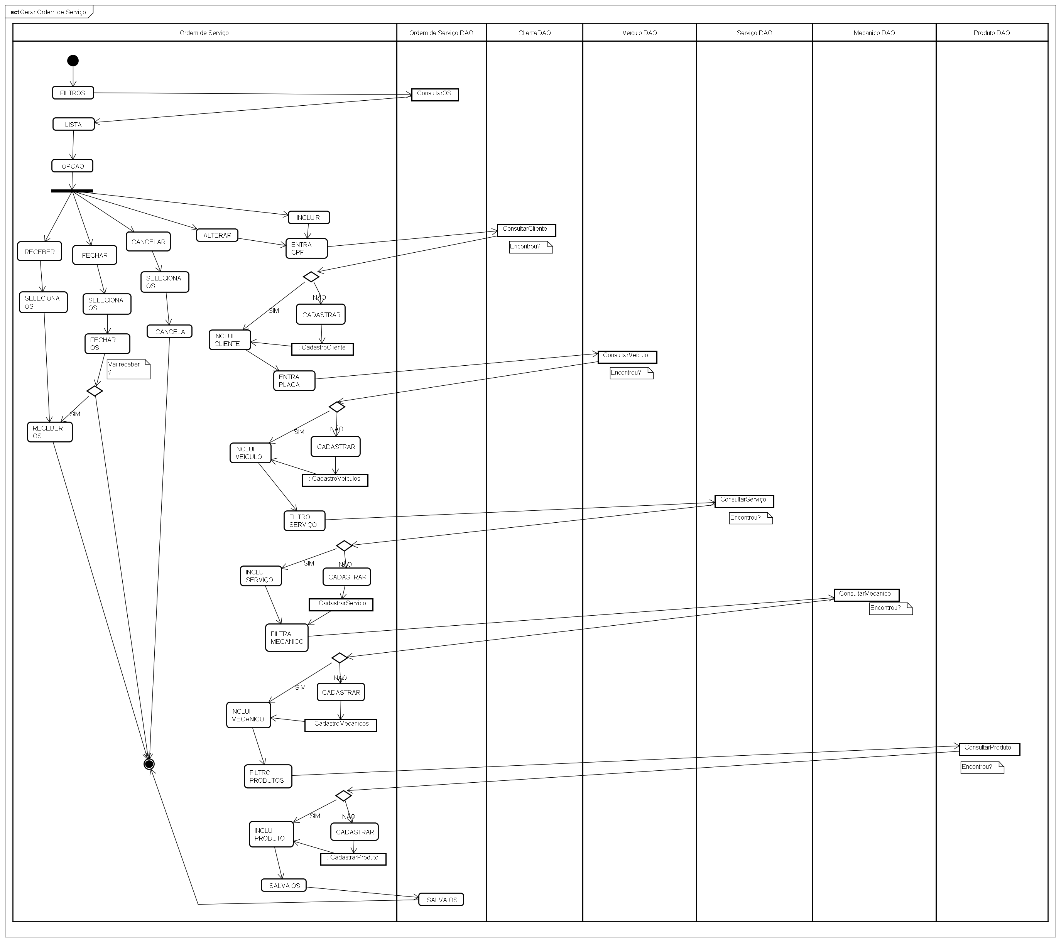

## 4.5 Modelo Relacional

Abaixo está o diagrama do modelo relacional do sistema.

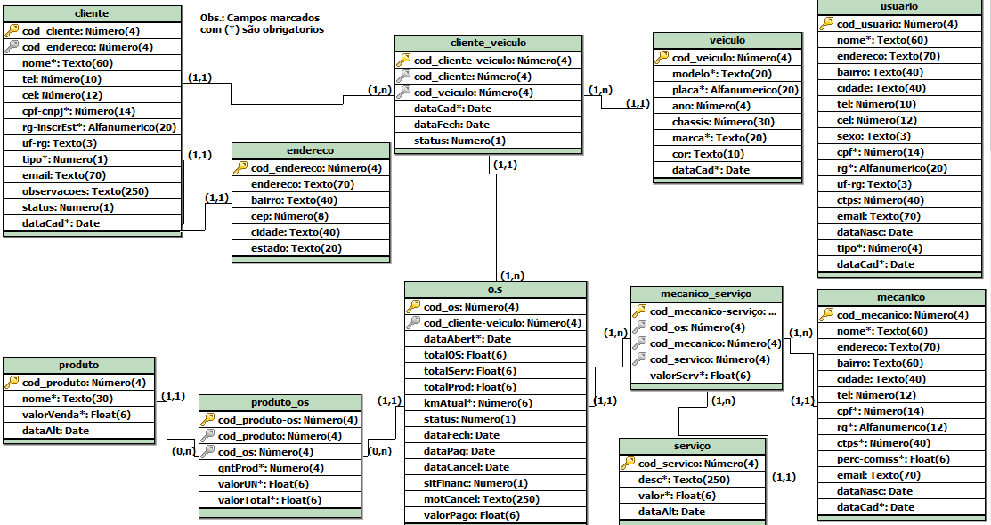

# 5. Telas

Os protótipos das telas do programa foram feitos com o auxílio da ferramenta Netbeans.

## 5.1 Protótipos das Telas

A seguir estão apresentados os protótipos das telas do programa, no entanto elas poderão ser alteradas.

### 5.1.1 Telas de Início

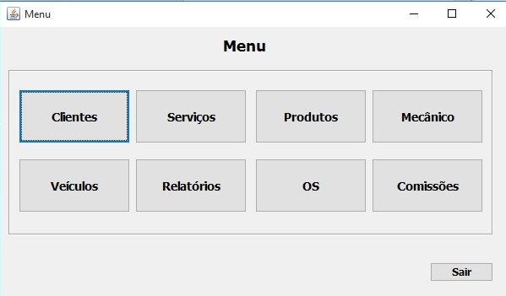

### 5.1.2 Tela de Cadastro de Usuário

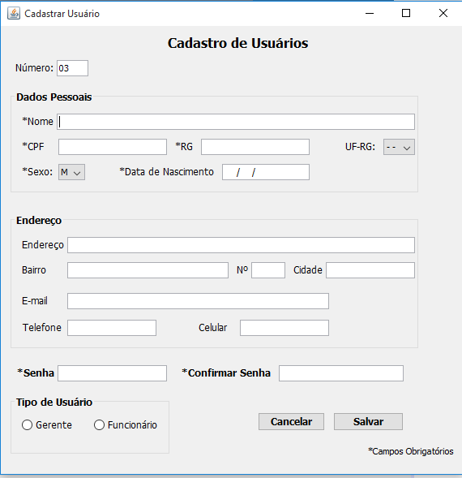

### 5.1.3 Tela de Login

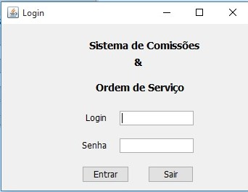

### 5.1.4 Tela de Cadastro de Cliente

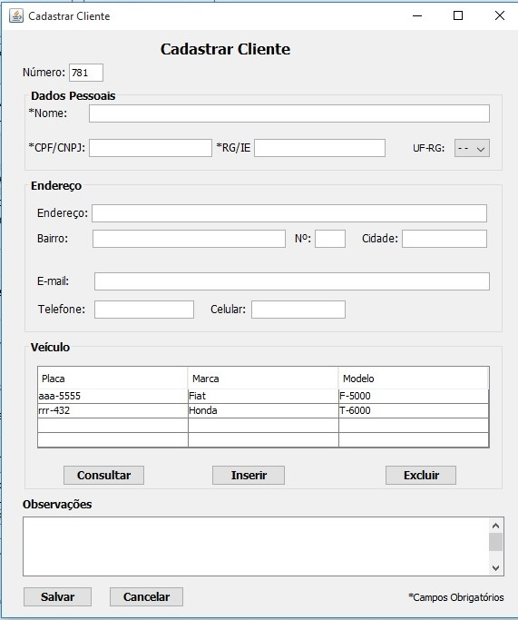

### 5.1.5 Tela de Cadastro de Mecânico

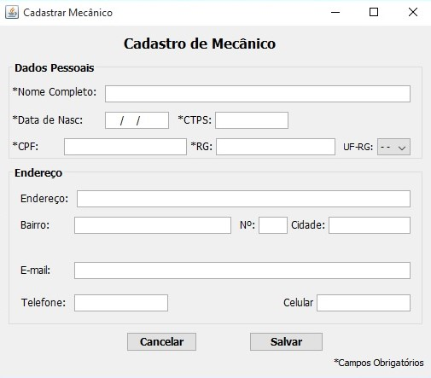

### 5.1.6 Tela de Cadastro de Produto

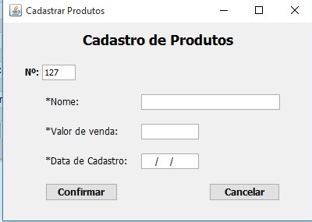

### 5.1.7 Tela de Cadastro de Serviços

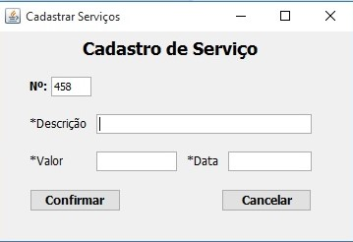

5.1.8 Tela de Gerar Comissões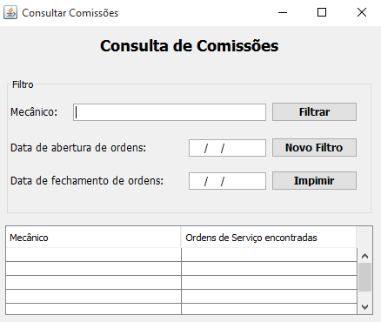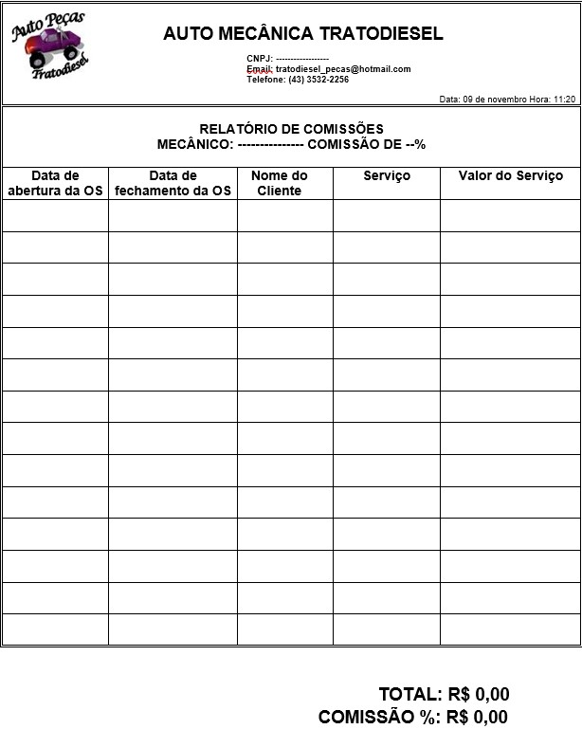

### 5.1.9 Tela de Cadastro de Veículos

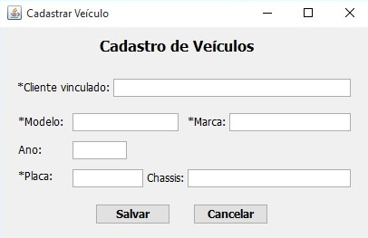

### 5.1.10 Tela de Consulta de Clientes

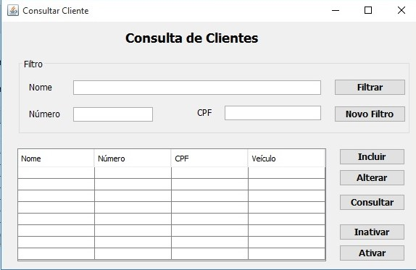

### 5.1.11 Tela de Consulta de Mecânicos

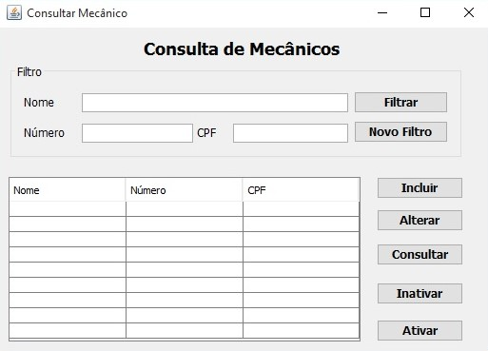

5.1.12 Tela de Consulta de Relatórios

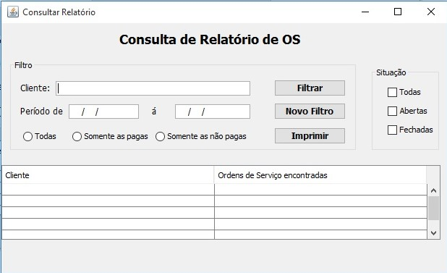

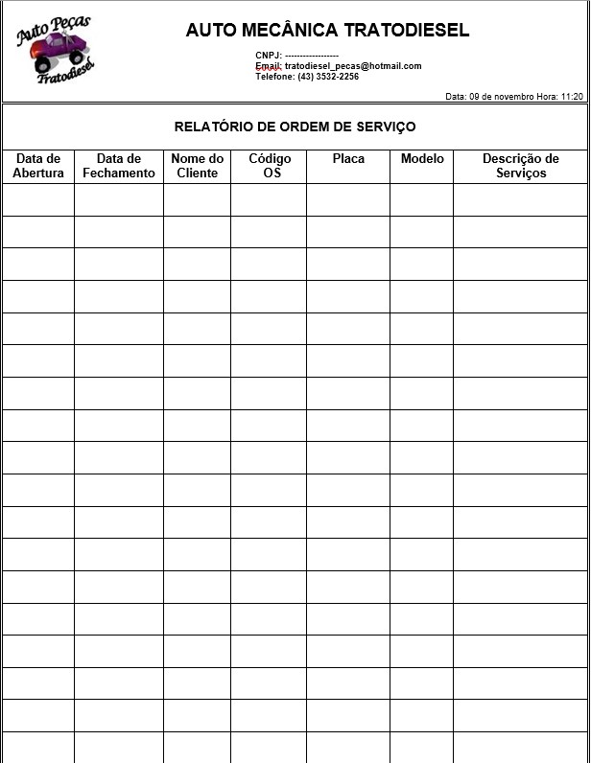

5.1.13 Tela de Consulta de OS

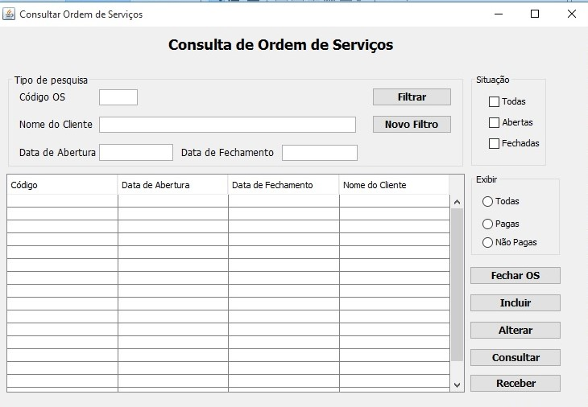

### 5.1.14 Tela de Consulta de Produtos

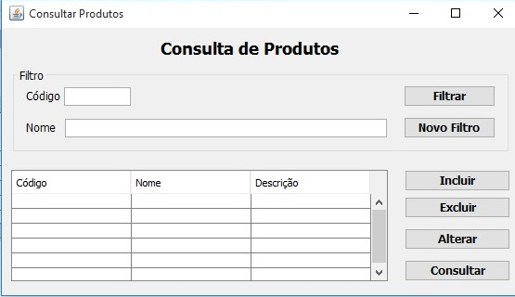

### 5.1.15 Tela de Consulta de Serviços

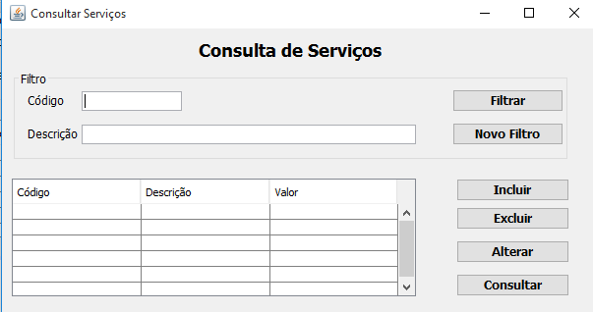

### 5.1.16 Tela de Consulta de Veículos

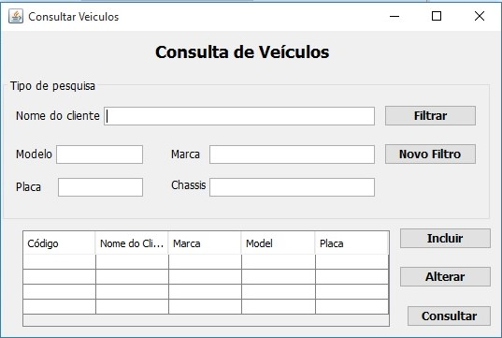

### 5.1.17 Tela de Gerar OS

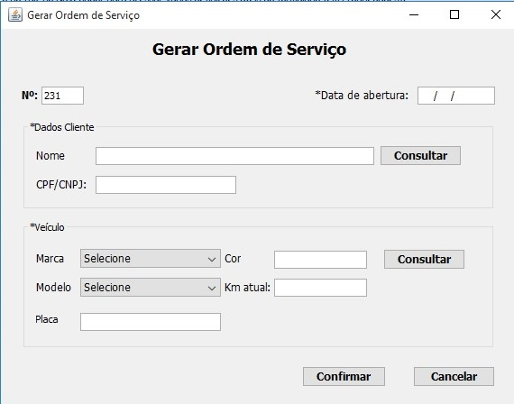

### 5.1.18 Tela de Ordem de Serviço

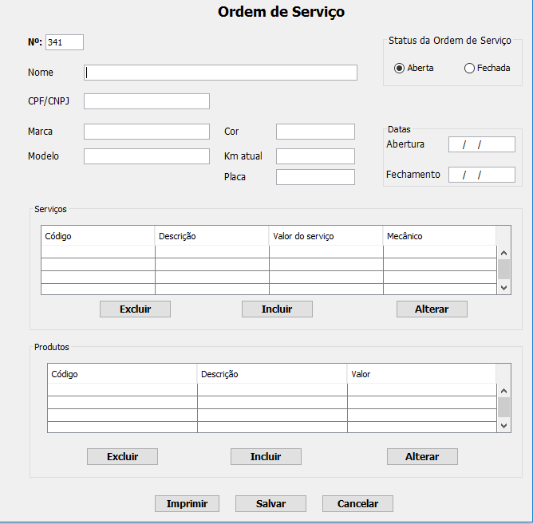

### 5.1.19 Tela de Pagamento da OS

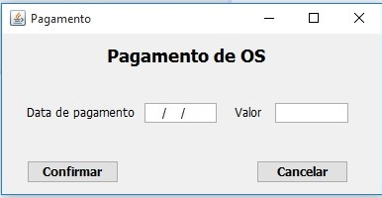

### 5.1.20 Tela de Relatório Financeiro

